”Lyt til kroppens signaler” 6. kapitel af ”Livskvalitet på Djursland”

Af Thøger Pauli, Skarresø Mark, Thorsager

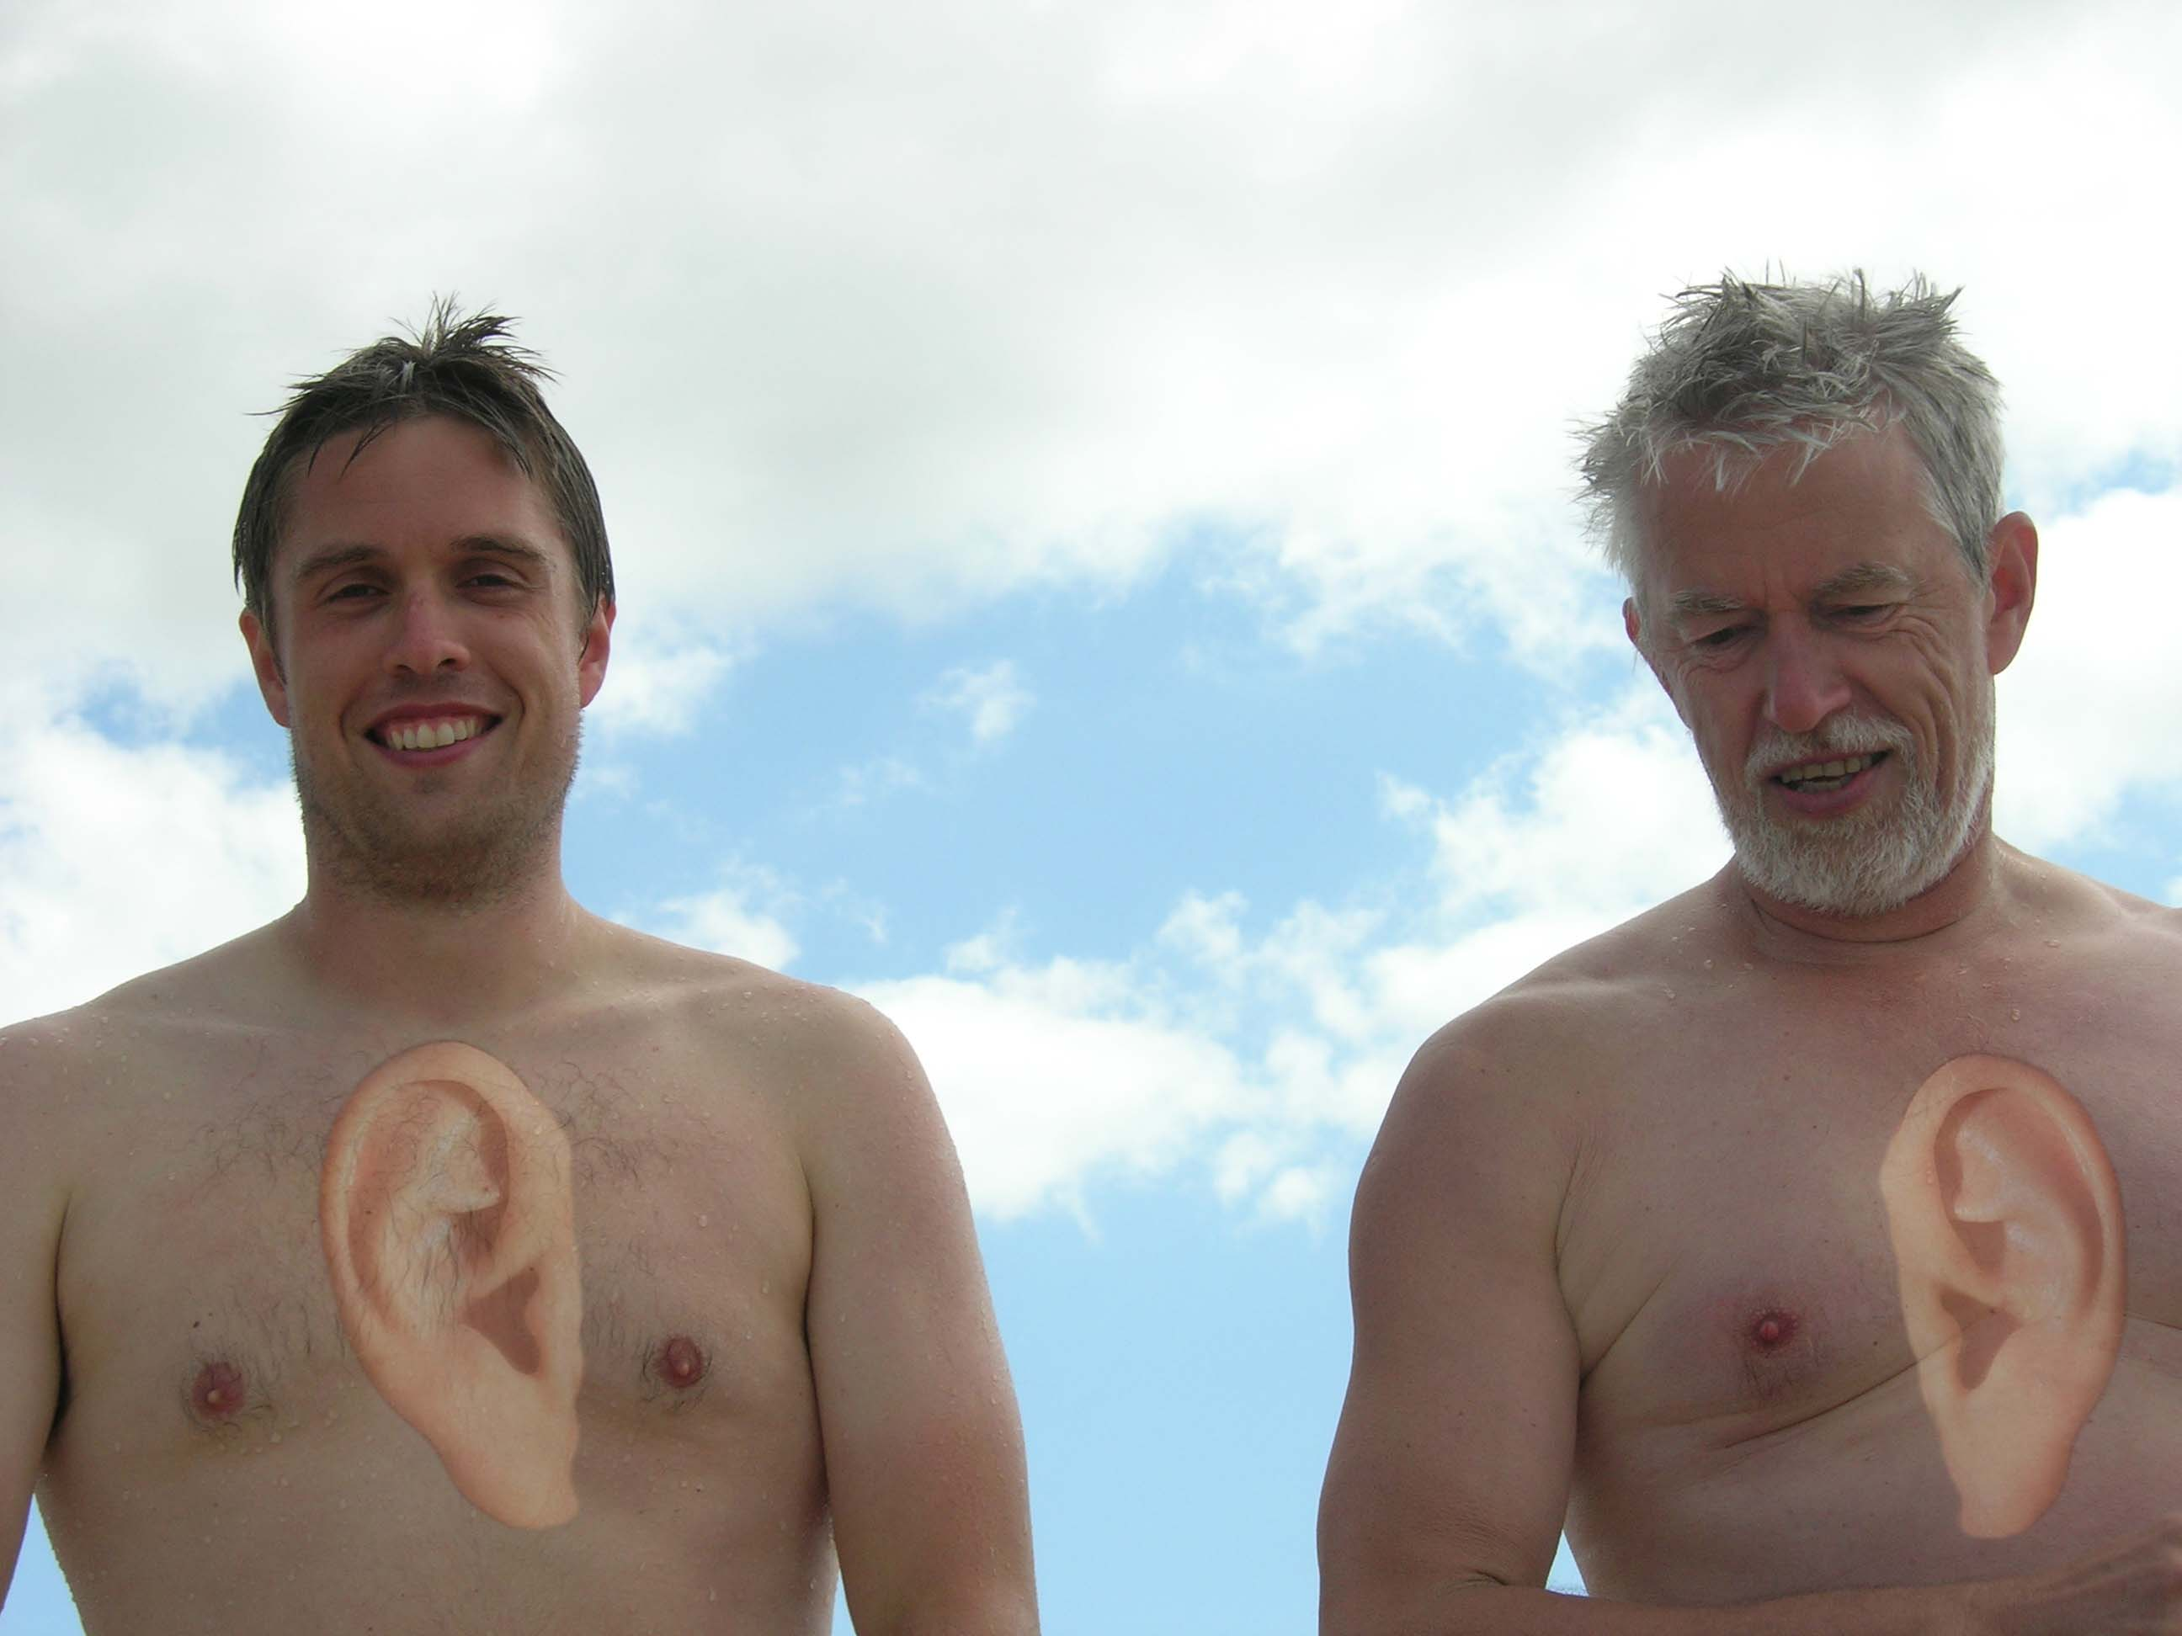

Som ”gammel” alternativ behandler med zoneterapi og fysiurgisk massage har jeg haft mange klienter i hænderne. Fælles for en del af disse er, at de kommer med en lang række spændinger og lidelser fortrinsvis i nakke, skuldre, rygrad, lænd, balle og ben. Dette slår så igennem som spændingshovedpine og smerter i led og muskler eventuelt med snurren og smerter i arme og ben. Efter 5-10 behandlinger kan man opleve, at spændingerne er væk, og det samme er hovedpinen med en forbedret livskvalitet til følge. Derfor kalder jeg konsekvent ikke kunderne for patienter, men for klienter. De er nemlig ikke nødvendigvis syge.

Men hvad er det egentlig der sker. Hvad er det kroppen vil fortælle. Spændingerne og smerterne er et signal til den pågældende og til omverdenen om, at der skal gøres noget. Massagen og zoneterapien kan gøre sit, men hvis ikke det også følges op af en omlægning af visse vaner og rutiner (arbejdsstillinger, -former, stress, forkerte drikke- eller sovevaner) så dukker lidelserne og smerterne op igen efter nogen tid, så behandlingerne skal genoptages.

Nu er der mange andre former for behandling, som vælges både af alternativ art og af såkaldt mere etableret art. Med den etablerede behandlerverden forstås den anerkendte og tilskudsberettigede behandlingsform, som hovedsageligt varetages af læger, fysioterapeuter, kiropraktorer m.fl.
Med de alternative behandlere forstås et bredt og broget spekter af behandlere og terapier, hvoraf de dygtige og seriøse af slagsen ser mennesket og dets lidelser i et holistisk (helhedsorienteret) lys. Denne branche er oftest ikke tilskudsberettiget – endnu. Jeg vil ikke her påstå, at den ene slags behandlere er bedre end den anden (ikke uden at få øretæver i hvert fald), men jeg tror, at begge parter kan tage ved lære af hinanden og arbejde sammen.

Jeg er betænkelig ved den såkalte etablerede behandlerverdens fokuseren på symptomerne i stedet for at tage mere radikalt fat på årsagerne. Når en person f.eks. har for højt blodtryk, kan det være risikabelt KUN at ordinere forskellige former for medicin og medikamenter, som alene har til hensigt at nedbringe blodtrykket. Dette kan blive en sovepude, som får den ramte til at tro, at alt er i orden, idet blodtrykket nu er kommet ned på et mere acceptabelt niveau. Men hvis medicintilskuddet ikke følges op af en livsstilsomlægning, så kan det være risikabelt, idet det kroppen har villet fortælle, ikke er blevet hørt. Hvis der absolut skal benyttes medicin, skal denne følges op med motion, omlægning af kost, rygestop og et forsøg på at komme en eventuel stress-situation i møde. Her kan alternative behandlere komme ind med hjælp og vejledning, tryk og massage, idet disse ofte har mere tid og ro til den enkelte klient, hvilket forhåbentlig smitter af på behandlingen.

Et andet eksempel kan være, at en person lider af spændingshovedpine. Dette er også et signal om, at der er noget galt, som der skal lyttes til og tages fat på. Hvis der udelukkende gives en tablet, som har det formål at fjerne focus fra smerterne, så er man efter min mening ikke nået et skridt videre. Spændingshovedpine kan opstå ved at muskler af forskellige årsager er konstant spændte, ja ligefrem er i krampe. Derved hæmmes blodomløbet i området, og sker det ved blodforsyningen til hjernen, opstår smerter. Vi er her nødt til først at lindre spændingerne for dernæst at prøve at finde ud af, hvad der er årsag til spændingerne. Årsagerne kan her være mange, men de må og skal findes, for at vi kan komme videre.

Forleden læste jeg i Politiken, at det specielt indenfor ældreområdet var et problem, at der blev ordineret for meget medicin. Hvis den ældre beklagede sig over forstoppelse, søvnbesvær, diarre, nedtrykthed, hjerteflimren osv, så blev der udskrevet medicin, som alene skulle modvirke deres symptomer – nogle gange uden skelen til hvilken præparater den pågældende i forvejen indtog. Dette illustreredes af et skrækindjagende eksempel på en mand på 89 år på et plejehjem, som efterhånden var oppe på 28 forskellige piller hver dag: 2 piller mod psykoser, 4 mod depression, 8 smertestillende, 3 mod blodpropper, 1 hjertetablet, 1 mod uregelmæssig hjerterytme, 2 vanddrivende piller, 1 mod vandladningsbesvær, 1 mod demens, 4 mod mavesyre og 1 kaliumtilskud. Hvad med at ryste posen, starte forfra og se på den pågældende med nye briller. Det kunne være, at det meste kunne erstattes af en sjat livskvalitet, men det er der måske ikke råd til.

Dette minder mig om en nu afdød bekendt, som af og til gik en tur til lægen, når hun havde det lidt skidt. ”Han skal jo også leve”, sagde hun. Med sin recept på noget medicin gik hun på apoteket, for ”apotekeren skal jo også leve”. Når hun så kom hjem med sin medicin, så smed hun den ud, for ”jeg skal jo også leve”, som hun sagde med et smørret grin. Hun blev 91 år og var rask og rørig til det sidste!

Med fare for at blive kaldt ensidig (og det må man jo godt i en klumme) vil jeg påstå, at mange indenfor den etablerede behandlerverden fokuserer på den enkelte lidelse og foretager symptombehandling i stedet for at se på baggrunden. Der gives alt for ofte medicin og kemi for at dulme og fjerne søgelyset fra det, patienten oplever som et problem. Hvis der var mere tid til at lytte, og man kunne nå at slappe af i en konsultation, så kunne man måske komme ind til sagens kerne. Ofte varer en konsultation hos en læge kun 10 minutter, mens en behandling hos den seriøse alternative behandler ofte varer en time eller mere – og oftest følges op af en serie behandlinger, så man virkelig når at få lyttet til kroppens signaler.

Nu skal denne klumme ikke opfattes som et ensidigt angreb på hele lægestanden, men nærmere ses som en opfordring til at der bygges bro mellem de forskellige behandlingsretninger. Flere og flere får øjnene op for, at der er andre muligheder for behandling end der tilbydes fra den etablerede behandlerverden, så der er sund fornuft i at gå hånd i hånd og udnytte hinandens stærke sider. Her skal være tale om samarbejde i stedet for modarbejde. Dette er simpelthen en alt for alvorlig sag at strides om.

